**Министерство образования и науки РФ**

Федеральное государственное бюджетное образовательное учреждение

высшего образования

«Самарский государственный технический университет»

|  |  |
| --- | --- |
| Институт | Автоматики и информационных технологий |
| Кафедра | Вычислительная техника |

Утверждаю

Иващенко А.В.

Заведующий кафедрой ________________________

*(подпись) (ФИО)*

«___» ____________ 2022 г.

### Выпускная квалификационная работа

Обучающегося _ Кульмановой Сабины Муханбетовны, ИАИТ, 4 курса, 3 группы

*(фамилия, имя, отчество, факультет, курс, группа)*

09.03.01 – «Информатика и вычислительная техника», профиль «Вычислительные машины, комплексы, системы и сети»

*(код, направление подготовки (специальности), направленность (профиль) образования)*

На тему: ____________________________________________________________________________

Разработка информационной системы проведения конкурса

*(полное наименование темы в соответствии с приказом об утверждении тем ВКР)*

доцент, к.т.н., доцент Камальдинова З.Ф.

вффв

Руководитель работы ___________________________________________________________

*(должность, ученая степень, звание, подпись, дата, фамилия, инициалы)*

Консультант _____________________________________________________________________________

доцент, к.п.н. Моссоулина Л.А.

*(должность, ученая степень, звание, подпись, дата, фамилия, инициалы)*

Консультант _____________________________________________________________________________

доцент, к.э.н., доцент Сафронов Е.Г.

*(должность, ученая степень, звание, подпись, дата, фамилия, инициалы)*

доцент, к.т.н., доцент Хрисанов Н.Н.

Нормоконтролер _____________________________________________________________________________

*(подпись, дата, фамилия, инициалы)*

Кульманова С.М.

Студент______________________________________________________________________

*(подпись, дата, фамилия, инициалы)*

Самара 2022 г.

**РЕФЕРАТ**

Пояснительная записка содержит 50 страниц, 16 иллюстраций, 17 таблиц, 9 источников, 2 приложения.

Графический материал состоит из … слайдов.

КЛЮЧЕВЫЕ СЛОВА: ИНФОРМАЦИОННАЯ СИСТЕМА, КОНКУРС НАУЧНО-ИССЛЕДОВАТЕЛЬСКИХ ПРОЕКТОВ, ПРОЕКТИРОВАНИЕ, МОДЕЛИРОВАНИЕ, АНАЛОГИ ИНФОРМАЦИОННОЙ СИСТЕМЫ.

Разработана информационная система проведения конкурса научно-исследовательских проектов «Инженерия будущего». Данная система предназначена для проведения конкурса среди учеников 8 – 11 классов с целью определения профессиональной ориентации и приобщения к научной деятельности и образованию.

Интерфейс информационной системы разрабатывался при помощи CMS-системы WordPress, а база данных «Konkurs» - при помощи СУБД MySQL и системы администрирования PHPMyAdmin.

Также в пояснительной записке рассмотрены технико-экономическое обоснование разработки информационной системы и вопросы охраны труда.

**СОДЕРЖАНИЕ**

ВВЕДЕНИЕ 4

1 ПОСТАНОВКА ЗАДАЧИ 7

1.1 Описание предметной области 7

1.2 Существующие аналоги 9

**2 РАЗРАБОТКА ИНФОРМАЦИОННОЙ СИСТЕМЫ** 16

2.1 Моделирование предметной области 16

2.2 Проектирование структуры модели 22

2.3 Выбор средств проектирования и функциональные возможности системы 27

3 ТЕХНИКО-ЭКОНОМИЧЕСКОЕ ОБОСНОВАНИЕ РАЗРАБОТКИ ИНФОРМАЦИОННОЙ СИСТЕМЫ ПРОВЕДЕНИЯ КОНКУРСА 31

3.1 Оценка трудоемкости работ 31

3.2 Расчет затрат на разработку информационной системы проведения конкурса 32

3.3 Расчет прибыли, годового экономического эффекта и срока окупаемости 34

4 ОБЕСПЕЧЕНИЕ БЕЗОПАСНОСТИ ПРИ РАБОТЕ С ПК 36

4.1 Описание вредных факторов, влияющих на организм человека при работе с ПК 36

4.2 Защита от электромагнитного излучения 38

4.3 Режим труда и отдыха при работе с ПК 39

ЗАКЛЮЧЕНИЕ 41

СПИСОК ИСПОЛЬЗОВАННЫХ ИСТОЧНИКОВ 42

ПРИЛОЖЕНИЕ 44

Приложение 1 45

Приложение 2 46

# ВВЕДЕНИЕ

Для формирования эффективной системы выявления, поддержки и развития способностей и талантов у детей и молодежи, направленной на самоопределение и профессиональную ориентацию всех обучающихся Губернатором Самарской области был создан научно-образовательный центр «Инженерия будущего» (далее – НОЦ «Инженерия будущего») [1].

Для выполнения своих функций научно-образовательный центр объявил конкурс научно-исследовательских проектов «Инженерия будущего».

Конкурс проводится в целях:

* выявления и развития у обучающихся творческих способностей и интереса к проектной, научной (научно-исследовательской), инженерно-технической, изобретательской, творческой деятельности, популяризации научных знаний и достижений;
* привлечения наиболее активных и талантливых обучающихся к научно-исследовательской деятельности;
* ознакомления молодежи с актуальными проблемами и задачами современной науки, техники и технологий;
* взаимодействия и организации интеллектуального общения обучающихся с научными и научно-педагогическими работниками;
* стимулирования молодежи для дальнейшего профессионального роста;
* создание потенциального кадрового резерва для обеспечения технологического (технического) развития Российской Федерации;
* оказание поддержки обучающихся при внедрении прикладных разработок [2].

Задачами данного конкурса являются:

* развитие интеллектуально-творческих способностей обучающихся, их интереса к научно-исследовательской деятельности и техническому творчеству;
* совершенствование навыков проектной и исследовательской работы обучающихся;
* стимулирование у обучающихся интереса к естественным наукам, технике и технологиям;
* популяризация и пропаганда научных знаний в молодежной среде;
* выявление и поддержка одаренных детей и молодежи в области проектной и исследовательской деятельности;
* распространение модели организации обучения в форме командных проектов научно-прикладного характера;
* вовлечение экспертов различных областей в работу с обучающимися, формирование сети экспертов по направлениям Конкурса;
* решение актуальных для регионов-участников НОЦ «Инженерия будущего» научно-исследовательских, инженерно-конструкторских и инновационных задач [2].

Для достижения цели данной работы были поставлены следующие задачи:

* сделать обзор аналогов данной работы, привести их сравнение;
* спроектировать структуру информационной системы проведения конкурса;
* разработать программное обеспечение информационной системы.

Целью данной работы является разработка информационной системы проведения конкурса, который организуется и проводится при поддержке научно-образовательного центра мирового уровня «Инженерия будущего».

Научные конкурсы актуальны всегда, так как одной из главных задач любой страны является приобщение молодого поколения к науке и образованию. Следовательно, актуальна и разработка информационных систем для проведения подобных конкурсов.

Входными данными для системы являются информация об участнике конкурса, которую он сам вводит при регистрации, обновляющаяся информация о конкурсе, Положение о конкурсе, разработанное НОЦ «Инженерия будущего».

В результате работы должны быть получены следующие выходные данные:

* база данных с информацией о зарегистрированных участниках;
* база данных с результатами оценивания конкурсных работ;
* объявление победителей конкурса.

# ПОСТАНОВКА ЗАДАЧИ

## 1.1 Описание предметной области

Конкурс научно-технологических проектов «Инженерия будущего» проводится по следующим тематическим направлениям:

* двигательные и топливные системы нового поколения;
* умные транспортные системы (цифровые технологии и платформы управления транспортом, беспилотные технологии, умная железная дорога);
* искусственный интеллект в инжиниринге (цифровые экосистемы, колонии умных вещей);
* аэрокосмические технологии и системы;
* секторы новых инженерных компетенций (новые материалы, точная медицина, киберфизические системы в сельском хозяйстве);

и проходит в два этапа:

1. заочный (отборочный);
2. очный (финальный).

В организации конкурса принимают участие организатор конкурса, оргкомитет и экспертный совет. Организатором конкурса является НОЦ «Инженерия будущего» и в его обязанности входит:

* формирование оргкомитета конкурса и экспертного совета по тематическим направлениям конкурса;
* определение списка направлений, по которым проводится конкурс;
* создание и сопровождение официального сайта конкурса;
* осуществление продвижение конкурса среди целевой аудитории;
* освещение хода конкурса в СМИ, сети Интернет и т.д.;
* привлечение к проведению конкурса образовательных и научных организаций;
* обеспечение хранения конкурсных работ.

Оргкомитет формируется из представителей работников, экспертов от организаций-участников НОЦ «Инженерия будущего» и выполняет следующие функции:

* осуществляет руководство по подготовке, организации и проведению мероприятия;
* обеспечивает информирование участников о сроках, порядке и ходе проведения конкурса;
* обеспечивает регистрацию участников и экспертов конкурса на официальном сайте;
* осуществляет консультирование потенциальных участников конкурса, руководителей (наставников) проектов, экспертов по вопросам проведения конкурса;
* осуществляет руководство и контроль за работой экспертного совета по направлениям конкурса;
* устанавливает количество баллов для участия в финальном этапе конкурса по каждому направлению;
* определяет квоты победителей и призеров конкурса;
* утверждает результаты конкурса по каждому направлению (рейтинг победителей и рейтинг призеров конкурса), в том числе протоколы заседаний экспертных советов конкурса по каждому направлению, и публикует их на официальном сайте конкурса в сети «Интернет»;
* публикует на официальном сайте конкурса в сети «Интернет» презентации конкурсных работ победителей и призеров конкурса с указанием сведений об участниках;
* награждает победителей и призеров конкурса дипломами, а также руководителей конкурсных работ благодарственными письмами.

Экспертный совет формируется из ведущих ученых и специалистов в области науки и техники. В обязанности экспертного совета входит:

* рассмотрение и оценка конкурсных работ по направлениям конкурса в соответствии утвержденными критериями и методиками оценивания;
* определение победителей и призеров конкурса на основании рейтинга по каждому направлению и в соответствии с квотой, установленной оргкомитетом конкурса;
* предоставление оргкомитету конкурса результаты конкурса (протоколы) для их утверждения.

Для конкурса научно-технологических проектов «Инженерия будущего» требуется создать такую информационную систему, которая включала бы в себя следующие возможности:

* возможность входа в систему с разными уровнями доступа данных для участников (регистрация, просмотр обновляющейся информации, отправка заявки на участие), организатора конкурса (добавляет или удаляет информацию о конкурсе, регистрирует экспертов и участников) и экспертов (скачивают работы участников и оценивают их);
* просмотр результатов оценивания, списка прошедших первый этап;
* просмотр победителей и призеров конкурса;
* хранение информации об участниках конкурса;
* хранение результатов конкурса.

## 1.2 Существующие аналоги

Так как конкурс – это один самых распространенных способов выявления новых талантов, привлечения активных обучающихся, создания потенциального кадрового резерва и т.д., то неудивительно, что существует множество аналогов информационной системы проведения конкурса.

Так, например, разработка информационной системы проведения всероссийского конкурса «Лучший проект модели профессионального воспитания», который реализуется Белгородским государственным национальным исследовательским университетом в рамках государственного задания Министерства просвещения Российской Федерации, направлена на решение задачи разработки новых, актуальных моделей профессионального воспитания в образовательных организациях среднего профессионального образования, способных обеспечить потребности общества в компетентных гармонично развитых специалистах, обладающих широким общим кругозором и умением быстро адаптироваться к новым условиям производства [3]. Данный конкурс сопровождается следующими этапами:

* информационное сопровождение;
* регистрация участников и подачи заявки;
* экспертиза конкурсных материалов;
* оценка конкурсных работ экспертами;
* подведение итогов.

Главная страница сайта, на которой можно посмотреть интересующую информацию о конкурсе, представлена на рисунке 1.1. На рисунке 1.2 представлена форма создания учетной записи.

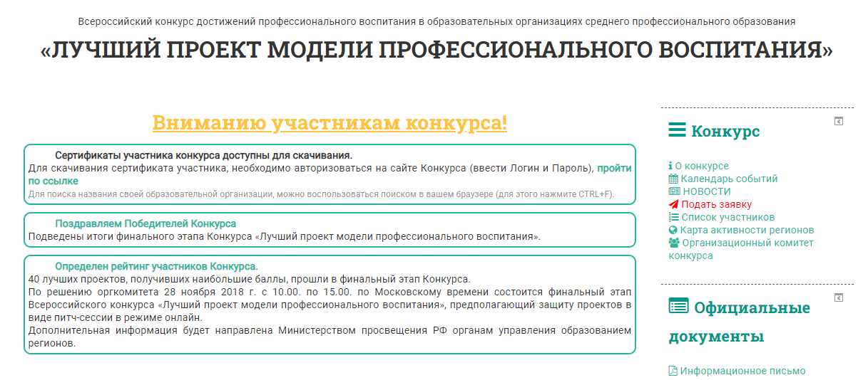

Рисунок 1.1 – Главная страница сайта

Чтобы подать заявку (рисунок 1.3), участник сперва должен зарегистрироваться на сайте информационной системы проведения всероссийского конкурса, после чего информация о самом участнике и о его заявке сохраняются в базе данных системы. Далее, пройдя техническую экспертизу на соответствие требованиям проведения конкурса, работа оценивается тремя экспертами. Результаты оценивания также сохраняются в базе данных системы. Таким образом, была разработана логическая схема базы данных, включающих в себя ряд сущностей таких, как «Участники», «Регионы», «Номинации», «Критерии», «Результаты оценивания».

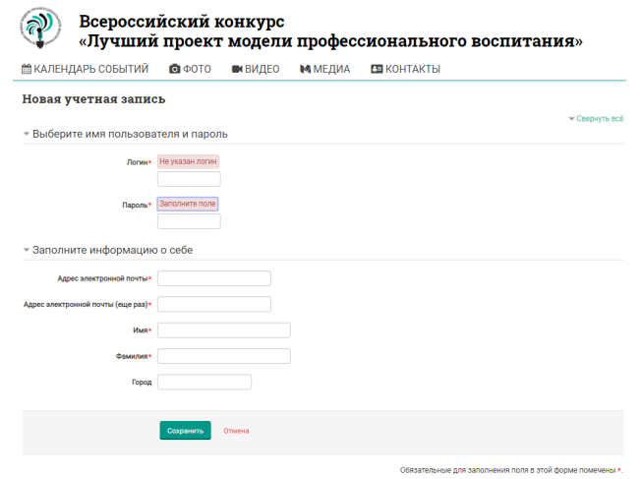

Рисунок 1.2 – Создание учетной записи

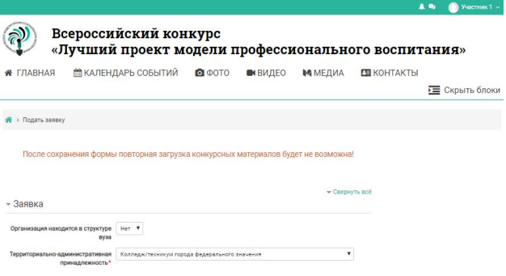

Рисунок 1.3 – Форма подачи заявки

В статье также подробно описывается реализация информационной системы проведения всероссийского конкурса. Так, в качестве ядра системы использовалась система управления контентом, а в качестве CMS системы использовалась система Moodle, предоставляющая возможность создавать сайты для онлайн-обучения и отслеживать успеваемость учащихся.

Также следует рассмотреть информационную технологию проведения дистанционного конкурса научных работ студентов, разработанную З.Ф. Камальдиновой и М.С. Мезенцевой [4]. Дистанционный конкурс направлен на выявление школьников и студентов, заинтересованных в науке. Для проведения данного конкурса были созданы следующие роли:

* участник конкурса (зарегистрированный в системе школьник или студент);
* рецензент, который оценивает работы участников (эксперт в своей области знаний);
* оргкомитет конкурса, который подводит итоги конкурса [4].

Также, как и в примере, описанном выше, участник сначала регистрируется на сайте. Потом в личном кабинете добавляет работу на конкурс, которая попадает в профиль рецензента, где он проводит ее оценку по 16 критериям. Далее после оценки выставляется общая сумма баллов. Оргкомитет видит все выставленные работы и подводит итоги конкурса.

На рисунке 1.4 представлена форма добавления работы, на рисунке 1.5 – по каким критериям работа оценивается, а на рисунке 1.6 представлен личный кабинет оргкомитета.



Рисунок 1.4 - Форма добавления конкурсной работы

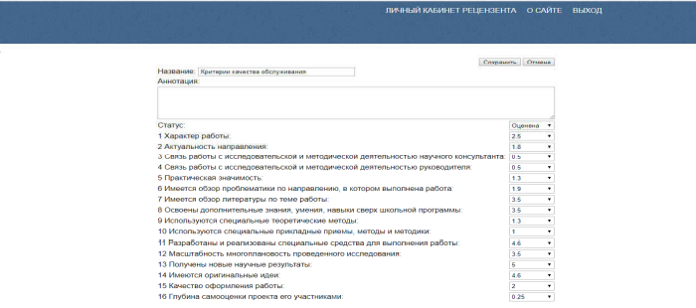

Рисунок 1.5 – Критерии оценивания работы

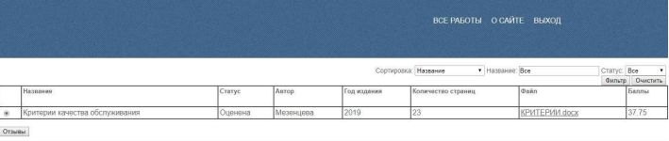

Рисунок 1.6 – Личный кабинет оргкомитета

Реализация сайта была осуществлена с помощью программной среды OpenServer – портативной среды с набором серверного программного обеспечения, использующуюся с целью разработки, отладки и тестирования веб-проектов и предоставления веб-сервисов в локальных сетях.

Не менее интересно рассмотреть разработку сайта поддержки регионального трека Всероссийского конкурса научно-технологических проектов «Большие вызовы» Д.Д. Жукова и З.Ф. Камальдиновой [5]. Основной упор данной работы делался на разработку веб-приложения адаптивного под мобильные устройства, так как основная часть всего трафика приходится именно на них. В системе также присутствуют три группы пользователей: эксперт, руководитель и студент. Для каждого пользователя разрабатывался свой пользовательский интерфейс. На рисунке 1.7 представлен интерфейс главной страницы, а на рисунке 1.8 – интерфейс личного кабинета участника.

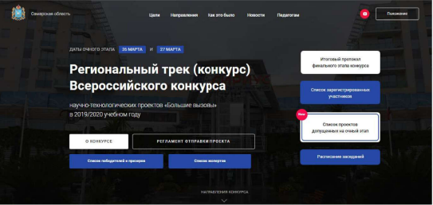

Рисунок 1.7 – Главная страница

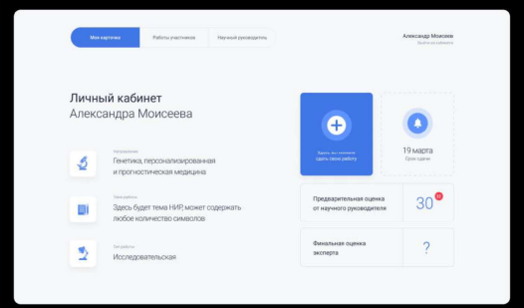

Рисунок 1.8 – Личный кабинет участника

Структура сайта создавалась при помощи языка разметки HTML. Внешний вид сайта создавался при помощи каскадных таблиц стилей CSS, а за интерактивность страниц отвечал язык JavaScript.

Сравнительная таблица вышеперечисленных информационных систем представлена в таблице 1.1. В данной таблице аналоги системы сравниваются по таким критериям, как дизайн, usability, открытость ПО, платное/бесплатное участие и адаптивность под мобильное устройство.

Таблица 1.1 – Сравнительная характеристика аналогов информационной системы проведения конкурса

|  |  |  |  |  |
| --- | --- | --- | --- | --- |
| **Инфор-мационные**  **системы** | Конкурс «Лучший проект модели профессионального воспитания» | Дистанционный конкурс научно-исследовательских работ (М.С. Мезенцева, З.Ф. Камальдинова) | Всероссийский конкурс научно-технологических проектов «Большие вызовы» | Конкурс научно-технологических проектов «Инженерия будущего» |
| **Дизайн** | Выдержан в трех цветах, спокойных восприятию глаз | Максимально простой, задействованы синий и белый цвета | Современный, используются такие цвета как белый, синий, затемненная картинка на фоне | Выдержан в фиолетовых, сиреневых цветах, оснащен анимацией |
| **Usability** | на данный момент нельзя создать новую учетную запись | интуитивно понятен, максимально прост в использовании | прост в использовании | легок в использовании, простая навигация |
| **Откры-тость ПО** | Moodle – бесплатное программное обеспечение с открытым исходным кодом | OpenServer – программная среда с открытым исходным кодом | Использовались следующие языки: HTML, CSS, JavaScript (jQuery), PHP | WordPress – платформа создания сайта с открытым исходным кодом |
| **Платное/**  **бесплатное**  **участие** | бесплатное | бесплатное | бесплатное | бесплатное |
| **Адап-тивность под мобильное устройство** | адаптивно | адаптивно | адаптивно | адаптивно |

Таким образом, проанализировав возможности аналогичных информационных систем проведения конкурса, можно вывод, что они схожи в проектировании, но различаются по дизайну и средствам разработки.

### 2 РАЗРАБОТКА ИНФОРМАЦИОННОЙ СИСТЕМЫ

### 2.1 Моделирование предметной области

При разработке информационной системы использовалась архитектура «Клиент - сервер», представленная на рисунке 2.1.



Рисунок 2.1 - Архитектура "Клиент - сервер"

Любой сайт или веб-приложение состоит из клиентской и серверной частей. В данной архитектуре база данных размещается на компьютере-сервере сети. За клиентскую часть отвечает веб-браузер, через который пользователь обращается к серверу, чтобы получить нужную информацию. Другими словами, клиент формирует и отсылает запрос (SQL-запрос) серверу, на котором размещена база данных. А сервер, в свою очередь, обрабатывает запрос и выдает клиенту нужные данные.

Для того, чтобы приступить к разработке информационной системы проведения конкурса, необходимо сначала обратиться к методологии функционального моделирования SADT (Structured Analysis and Design Technique). Это одна из самых известных и широко используемых систем проектирования, разработанная специально для того, чтобы облегчить описание и понимание разрабатываемых систем. Функциональная модель SADT отображает структуру процессов функционирования системы и ее отдельных подсистем, т. е. выполняемые ими действия и связи между этими действиями. Для этой цели строятся специальные модели IDEF0, которые позволяют в наглядной форме представить последовательность определенных действий [6]. Модель IDEF0 относится к классу DFD-диаграмм. Ее основными элементами являются функциональные блоки и стрелки. Различают четыре вида стрелок: вход, выход, механизм и контроль [7]. Модель в нотации IDEF0 представляет собой совокупность иерархически упорядоченных и взаимосвязанных диаграмм.

Диаграмма IDEF0 первого уровня представлена на рисунке 2.2 и описывает функциональность информационной системы проведения конкурса.



Рисунок 2.2 – Диаграмма IDEF0 первого уровня

Для полноты информации в таблице 2.1 представлено описание диаграммы IDEF0 первого уровня.

Таблица 2.1 - Характеристика объектов функциональной модели информационной системы проведения конкурса

|  |  |  |  |
| --- | --- | --- | --- |
| **Объект** | **Название** | **Определение** | **Описание** |
| Функция А0 | Информационная система проведения конкурса | Предназначена для совершенствования навыков проектной и исследовательской работы обучающихся, вовлечение экспертов различных областей в работу с обучающимися | Разрабатывается для выявления и развития у обучающихся творческих способностей и интереса к научной деятельности |
| Вход А0 | Информация об участнике | Информация о себе, предоставляемая участником при регистрации | Предназначена для создания личного кабинета участника |
| Вход А2 | Новая информация (расписание, документы) | Информация о правилах конкурса, сроках проведения, расписании и документах | Размещается администратором сайта |
| Выход А0 | База данных участников | Информация о зарегистрированных участниках | Предназначена для хранения информации об участниках |
| Выход А0 | База данных результатов конкурса | Информация об оценках работ экспертами | Предназначена для определения победителя |
| Выход А0 | Объявление победителей | Информация об участниках, набравших наибольшее количество баллов | Информация о победителях размещается на сайте администратором |
| Контроль А0 | Положение о конкурсе | Цели, задачи конкурса, правила проведения конкурса, требования к оформлению работ и т.д. | Предназначено для проведения конкурса |
| Контроль А0 | Политика обработки персональных данных | Документ, запрашивающий согласие участника на использование администратором или экспертами предоставленных персональных данных | Составляется для манипулятивных работ с персональными данными такими, как сбор, хранение, обновление, удаление и т.д. |
| Механизм А0 | Зарегистрированный участник | Участник, прошедший регистрацию | Имеет возможность подать заявку на участие в конкурсе, отслеживать статус заявки и результат оценивания работы |

Окончание таблицы 2.1

|  |  |  |  |
| --- | --- | --- | --- |
| Механизм А0 | Эксперт | Ведущие ученые и специалисты в области науки и техники | Осуществляет рассмотрение и оценку конкурсных работ, определяет победителей и призеров Конкурса на основании рейтинга по каждому направлению |
| Механизм А0 | Администратор | Создатель информационной системы проведения конкурса | Имеет доступ к размещению информации о статусе заявки, размещению расписания, документов и результатов оценивания |

Диаграмма IDEF0 второго уровня представлена на рисунке 2.3 и предназначена для более детального описания моделируемого процесса. Данная диаграмма наследует объекты модели предыдущего уровня.

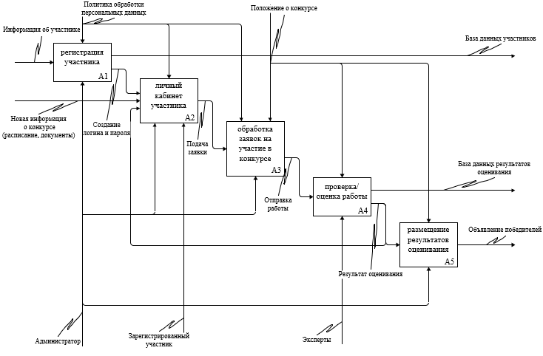

Рисунок 2.3 – Диаграмма IDEF0 второго уровня

В таблице 2.2 представлено более детальное описание диаграммы IDEF0 второго уровня.

Таблица 2.2 - Характеристика объектов второго уровня функциональной модели информационной системы проведения конкурса

|  |  |  |  |
| --- | --- | --- | --- |
| **Объект** | **Название** | **Определение** | **Описание** |
| Функция А1 | Регистрация участника | Регистрация участника на сайте информационной системы проведения конкурса | Предназначена для создания личного кабинета участника |
| Функция А2 | Личный кабинет участника | Персональная страница участника, доступ к которой есть только у него | Предназначен для предоставления доступа участнику к возможности подачи заявки, к отслеживанию статуса заявки и итогов конкурса |
| Функция А3 | Обработка заявки на участие в конкурсе | Отправка участником своей конкурсной работы | Рассмотрение работы на соответствие с требованиями к проведению конкурса |
| Функция А4 | Проверка/оценка работы | Рассмотрение работы экспертами | Проверка работы на соответствие с требования к оформлению работы и ее оценка экспертами |
| Функция А5 | Размещение результатов оценивания | Подведение итогов конкурса | Определение победителей на основании результатов оценивания работ |
| Вход А1 | Информация об участнике | Информация о себе, предоставляемая участником при регистрации | Предназначена для создания личного кабинета участника |
| Вход А2  Выход А1 | Создание логина и пароля | Логин и пароль для входа в личный кабинет | Благодаря логину и паролю никто кроме участника не может войти в его личный кабинет |
| Вход А2 | Новая информация (расписание, документы) | Информация о правилах конкурса, сроках проведения, расписании и документах | Размещается администратором сайта |

Продолжение таблицы 2.2

|  |  |  |  |
| --- | --- | --- | --- |
| Вход А2  Вход А5  Выход А4 | Результат оценивания | Оценки конкурсных работ, прошедших отбор | Подведение итогов оценивания, выявление победителей |
| Вход А3  Выход А2 | Подача заявки | Заявка на участие в конкурсе, отправленная участником | Дает возможность участнику отправить свою конкурсную работу |
| Вход А4  Выход А3 | Отправка работы | Конкурсная работа по одному конкретному направлению | Участник отправляет свою работу на оценивание экспертам |
| Выход А1 | База данных участников | Информация о зарегистрированных участниках | Предназначена для хранения информации об участниках |
| Выход А4 | База данных результатов конкурса | Информация об оценках работ экспертами | Предназначена для определения победителя |
| Выход А5 | Объявление победителей | Информация об участниках, набравших наибольшее количество баллов | Информация о победителях размещается на сайте администратором |
| Контроль А1, А2, А3 | Политика обработки персональных данных | Документ, запрашивающий согласие участника на использование администратором или экспертами предоставленных персональных данных | Составляется для манипулятивных работ с персональными данными такими, как сбор, хранение, обновление, удаление и т.д. |
| Контроль А3, А4, А5 | Положение о конкурсе | Цели, задачи конкурса, правила проведения конкурса, требования к оформлению работ и т.д. | Предназначено для проведения конкурса |
| Механизм А1, А2, А3, А5 | Администратор | Создатель информационной системы проведения конкурса | Имеет доступ к размещению информации о статусе заявки, размещению расписания, документов и результатов оценивания |

Окончание таблицы 2.2

|  |  |  |  |
| --- | --- | --- | --- |
| Механизм А2 | Зарегистрированный участник | Участник, прошедший регистрацию | Имеет возможность подать заявку на участие в конкурсе, отслеживать статус заявки и результат оценивания работы |
| Механизм А4 | Эксперт | Ведущие ученые и специалисты в области науки и техники | Осуществляет рассмотрение и оценку конкурсных работ, определяет победителей и призеров Конкурса на основании рейтинга по каждому направлению |

## 2.2 Проектирование структуры модели

Сущность – это реальный или представляемый объект, информация о котором должна сохраняться и быть доступна.

Связь – это графически изображаемая ассоциация, устанавливаемая между двумя сущностями. Между двумя сущностями существует три вида связей:

* один к одному (1:1) – в любой момент времени одному представителю сущности А соответствует 1 или 0 представителей сущности B.
* один ко многим (1:M) - в любой момент времени одному представителю сущности А соответствует 1, 0, или несколько представителей сущности B.
* многие ко многим (M:N) – одновременно представителю B соответствует 1, 0, или несколько представителей сущности A и представителю A соответствует 1, 0, или несколько представителей сущности B. Такая связь чаще всего разбивается на связь один ко многим путем добавления еще одной сущности.

ER-диаграмма – набор сущностей, с указанием первичных ключей, а также связей между сущностями в виде внешних ключей.

ER-диаграмма базы данных «Konkurs» для разрабатываемой информационной системы состоит из восьми сущностей. Сущность «Members» описывает участников конкурса. Ее атрибутами являются фамилия, имя, дата рождения, адрес электронной почты, район, школа, класс, выбранное направление конкурса и тема работы. Поля сущности «Members» представлены в таблице 2.3.

Таблица 2.3 – Атрибуты сущности «Members»

|  |  |  |
| --- | --- | --- |
| **Название атрибута** | **Тип** | **Ключ** |
| id | INTEGER (10) | PK |
| last_name | VARCHAR (255) |  |
| first_name | VARCHAR (255) |  |
| date_of_birth | DATA |  |
| region | INTEGER (10) | FK |
| school | INTEGER (10) | FK |
| grade | INTEGER (10) |  |
| direction | INTEGER (10) | FK |
| name_of_work | VARCHAR (255) |  |

Сущность «Experts» описывает экспертов, которые оценивают конкурсные работы. Ее атрибутами являются фамилия, имя, дата рождения, адрес электронной почты и направление. Таблица 2.4 демонстрирует атрибуты данной сущности.

Таблица 2.4 – Атрибуты сущности «Experts»

|  |  |  |
| --- | --- | --- |
| **Название атрибута** | **Тип** | **Ключ** |
| id | INTEGER (10) | PK |
| last_name | VARCHAR (255) |  |
| first_name | VARCHAR (255) |  |
| date_of_birth | DATA |  |
| direction | INTEGER (10) | FK |

Сущность «Regions» представляет собой справочник районов Самарской области. В таблице 2.5 представлены ее атрибуты.

Таблица 2.5 – Атрибуты сущности «Regions»

|  |  |  |
| --- | --- | --- |
| **Название атрибута** | **Тип** | **Ключ** |
| id | INTEGER (10) | PK |
| name | VARCHAR (255) |  |

Сущность «Schools» представляет собой справочник школ Самарской области. Ее атрибуты представлены в таблице 2.6.

Таблица 2.6 – Атрибуты сущности «Schools»

|  |  |  |
| --- | --- | --- |
| **Название атрибута** | **Тип** | **Ключ** |
| id | INTEGER (10) | PK |
| name | VARCHAR (255) |  |

Сущность «Directions» - список пяти направлений, по которым проходит конкурс. В таблице 2.7 представлены ее атрибуты.

Таблица 2.7 – Атрибуты сущности «Directions»

|  |  |  |
| --- | --- | --- |
| **Название атрибута** | **Тип** | **Ключ** |
| id | INTEGER (10) | PK |
| name | VARCHAR (255) |  |

Сущность «Marks» описывает оценивание конкурсных работ. Атрибуты (14 критериев и общий балл – сумма баллов по критериям) данной сущности представлены в таблице 2.8.

Таблица 2.8 – Атрибуты сущности «Marks»

|  |  |  |
| --- | --- | --- |
| **Название атрибута** | **Тип** | **Ключ** |
| id | INTEGER (10) | PK |
| criterion_1 | INTEGER (10) | FK |
| criterion_2 | INTEGER (10) | FK |
| criterion_3 | INTEGER (10) | FK |
| criterion_4 | INTEGER (10) | FK |
| criterion_5 | INTEGER (10) | FK |
| criterion_6 | INTEGER (10) | FK |
| criterion_7 | INTEGER (10) | FK |
| criterion_8 | INTEGER (10) | FK |
| criterion_9 | INTEGER (10) | FK |
| criterion_10 | INTEGER (10) | FK |
| criterion_11 | INTEGER (10) | FK |
| criterion_12 | INTEGER (10) | FK |
| criterion_13 | INTEGER (10) | FK |
| criterion_14 | INTEGER (10) | FK |
| total_score | DOUBLE (16,4) |  |

Сущность «Criterions» описывает критерии, по которым оценивается работа. Атрибутами данной сущности являются название критерия и балл за него. Представлены они в таблице 2.9.

Таблица 2.9 – Атрибуты сущности «Criterions»

|  |  |  |
| --- | --- | --- |
| **Название атрибута** | **Тип** | **Ключ** |
| id | INTEGER (10) | PK |
| name | VARCHAR (255) |  |
| score | DOUBLE (16,4) |  |

Сущность «Results_of_evaluation» описывает результаты оценивания работы тремя экспертами. Ее атрибутами являются участник, чью работу оценивают, три эксперта и их оценки, рейтинг работы, высчитывающийся как среднее арифметическое оценок экспертов. Таблица 2.10 описывает эти атрибуты.

Таблица 2.10 – Атрибуты сущности «Results_of_evaluation»

|  |  |  |
| --- | --- | --- |
| **Название атрибута** | **Тип** | **Ключ** |
| id | INTEGER (10) | PK |
| member | INTEGER (10) | FK |
| expert_1 | INTEGER (10) | FK |
| mark_1 | INTEGER (10) | FK |
| expert_2 | INTEGER (10) | FK |
| mark_2 | INTEGER (10) | FK |
| expert_3 | INTEGER (10) | FK |
| mark_3 | INTEGER (10) | FK |
| rating | DOUBLE (16,4) |  |

Данные сущности связываются между собой следующим образом:

* сущность «Members» связана с сущностью «Regions». Участник может быть только с одного района, но у одного района может быть несколько участников. Связь «один-ко-многим».
* сущность «Members» связана с сущностью «Schools». Участник может быть только из одной школы, но у одной школы может быть несколько участников. Связь «один-ко-многим».
* сущность «Members» связана с сущностью «Directions». Участник может подать заявку только по одному направлению, но у направления может быть несколько участников. Связь «один-ко-многим».
* сущность «Members» связана с сущностью «Results_of_evaluation». Эксперты оценивают работу каждого участника. Связь «один-к-одному»
* сущность «Experts» связана с сущностью «Directions». У эксперта может быть одно направление, но у одного направления может быть несколько экспертов. Связь «один-ко-многим».
* сущность «Experts» связана с сущностью «Results_of_evaluation». Связь «один-ко-многим».
* сущность «Marks» связана с сущностью «Results_of_evaluation». Связь «один-ко-многим».
* сущность «Marks» связана с сущностью «Criterions». Связь «один-ко-многим».

ER-диаграмма базы данных была разработана в бесплатном онлайн-инструменте для проектирования баз данных DB Design и представлена на рисунке 2.4.

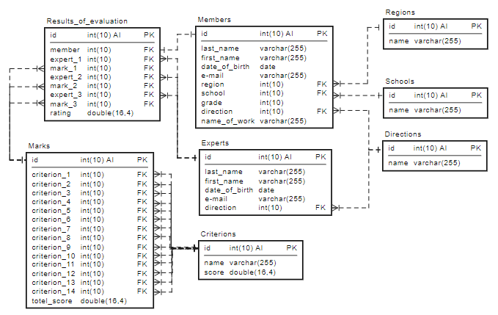

Рисунок 2.4 – ER-диаграмма базы данных "Konkurs"

## 2.3 Выбор средств проектирования и функциональные возможности системы

В качестве серверной части разрабатываемой информационной системы использовалась система управления базами данных MySQL. Для работы с СУБД MySQL использовалось веб-приложение с открытым кодом, написанное на языке PHP – PHPMyAdmin. Данное веб-приложение позволяет через браузер осуществлять администрирование сервера MySQL, просматривать содержимое таблиц и баз данных и управлять СУБД MySQL без непосредственного ввода SQL-команд.

В качестве клиентской части использовалось веб-приложение, разработанное на программном обеспечении WordPress. Это свободно распространяемая система управления контентом (CMS) с открытым исходным кодом, которая написана на языке PHP, а сервером базы данных является MySQL. Данное программное обеспечение позволяет реализовывать системы ролей пользователей и предоставляет определенные функциональные возможности. Помимо вышеперечисленных преимуществ WordPress дает возможность расширить функциональность системы путем добавления новых секций, модулей и элементов. Для этого был добавлен плагин Elementor, предназначенный для визуального и блочного редактирования страниц.

Прежде чем работать с WordPress необходимо было приобрести доменное имя и хостинг. Выбор хостинга пал на провайдер Hostland, так как его основным преимуществом является адаптация под особенности системы CMS.

После регистрации доменного имени необходимо на хостинге соединить базу данных сайта с WordPress. База данных «Konkurs» создавалась на PHPMyAdmin. Ее схема данных представлена в Приложении 1. В Приложении 2 представлены SQL-запросы к базе данных.

В итоге разработанная информационная система проведения конкурса научно-исследовательских проектов «Инженерия будущего» обеспечивает следующие функции:

* регистрацию участников конкурса;
* хранение информации об участниках;
* информационное сопровождение конкурса;
* отправку конкурсных работ;
* хранение результатов конкурса.

В информационной системе предусмотрены такие роли, как администратор, эксперт и участник. У каждой роли есть свои функции. Администратор, например, осуществляет информационное сопровождение конкурса, регистрирует участников, прошедших техническую экспертизу, редактирует интерфейс информационной системы при необходимости. Эксперт обладает такими функциями, как просмотр присланных конкурсных работ и проведение их технической экспертизы (соответствует ли работа требуемому оформлению согласно Положению о конкурсе), оценивание работы. Участник же может ознакомиться с информацией о конкурсе (рисунки 2.5 – 2.7) отправить свою работу на участие в конкурсе (рисунок 2.8), и о результатах оценивания.



Рисунок 2.5 – Главная страница сайта

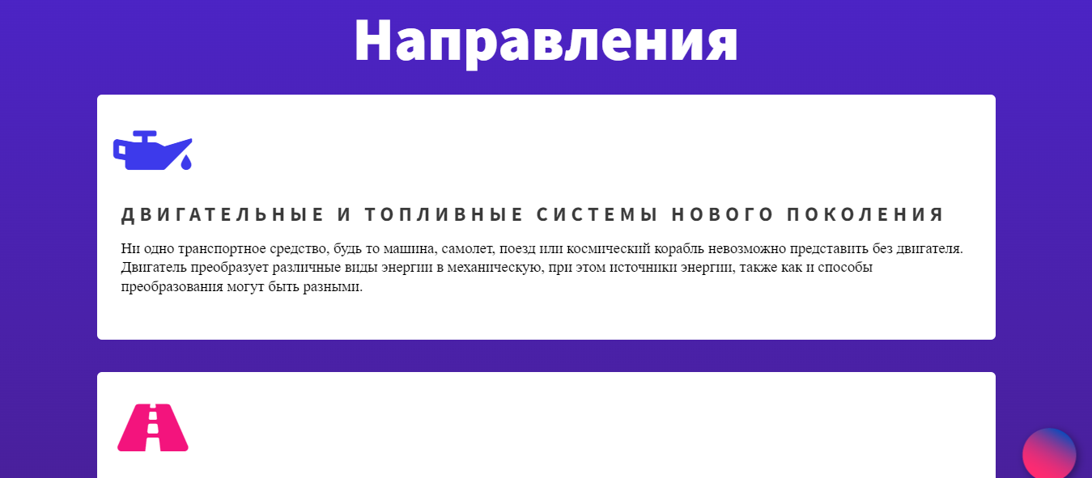

Рисунок 2.6 – Описание направлений конкурса



Рисунок 2.7 – Раздел документов

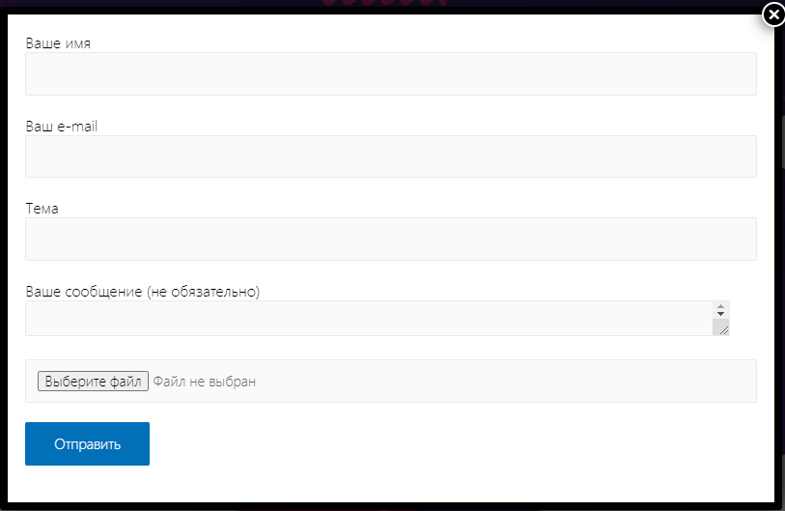

Рисунок 2.8 – Форма регистрации и отправки конкурсной работы

# 3 ТЕХНИКО-ЭКОНОМИЧЕСКОЕ ОБОСНОВАНИЕ РАЗРАБОТКИ ИНФОРМАЦИОННОЙ СИСТЕМЫ ПРОВЕДЕНИЯ КОНКУРСА

## 3.1 Оценка трудоемкости работ

В разработке информационной системы проведения конкурса задействованы следующие исполнители:

* дипломный руководитель – формирует требования и задачи для реализации проекта, следит за выполнением работы, дает консультации;
* программист – отвечает за проектирование информационной системы, ее разработку, реализацию и отладку, составляет документацию.

В таблице 3.1 приведены этапы разработки, виды работ на каждом из этапов и трудоемкость, затрачиваемая руководителем и программистом на эти работы:

Таблица 3.1 - Трудоемкость работ

|  |  |  |  |
| --- | --- | --- | --- |
| **Этапы разработки** | **Виды работ на данном этапе** | **Трудоемкость работ, дн.** | |
| программист | руководитель |
| Предпроектный | исследование ИС и обоснование необходимости ее создания | 3 | 2 |
| формирование требований к ИС | 2 | 2 |
| разработка технического задания | 1 | 1 |
| Проектирование | разработка эскиза ИС | 2 | 0 |
| техническая разработка ИС | 4 | 0 |
| составление документации | 2 | 1 |
| Ввод в эксплуатацию | ввод в действие | 4 | 0 |
| сопровождение | 2 | 0 |
| **ИТОГО** | | 20 | 6 |

Из таблицы 3.1 видно, что общая трудоемкость работ программиста составляет 20 дней, а руководителя – 6 дней.

## 3.2 Расчет затрат на разработку информационной системы проведения конкурса

Формула, по которой высчитывается капитальные вложения на разработку информационной системы, выглядит следующим образом:

где – капитальные вложения на проектирование, руб.; – капитальные вложения на реализацию, руб.

Формула для расчета капитальных вложений на проектирование выглядит так:

где m – количество работников, участвующих в разработке (m = 2); – доля дополнительной заработной платы (Wd = 0,1); – доля отчислений на социальные нужды (Wc = 0,302); – затраты на основную заработную плату i-го работника, руб.; – затраты на обслуживание информационной системы, руб.

Формула для расчета затрат на основную заработную плату работника выглядит следующим образом:

где – дневная ставка работника, руб./дн.; – количество отработанных дней.

В таблице 3.2 приведены расчеты основной заработной платы разработчиков информационной системы.

Таблица 3.4 – Затраты на основную заработную плату

|  |  |  |  |  |
| --- | --- | --- | --- | --- |
| **Должность** | **Оклад в месяц, руб.** | **Дневная ставка, руб./дн.** | **Трудоемкость работ, дн.** | **Основная заработная плата, руб.** |
| Программист | 30000 | 1428,6 | 20 | 28572 |
| Руководитель | 45000 | 2142,8 | 6 | 12856,8 |
| **ИТОГО** | | | | 41428,8 |

Затраты на обслуживание информационной системы приведены в таблице 3.3.

Таблица 3.3 - Затраты на обслуживание информационной системы

|  |  |
| --- | --- |
| **Виды расходов** | **Годовая стоимость, руб.** |
| Имя домена | 185 |
| Хостинг | 588 |
| Почтовые ящики | 0 |
| **ИТОГО** | 733 |

Таким образом, капитальные вложения на проектирование будут составлять:

В таблице 3.4 представлена смета затрат на проектирование.

Таблица 3.4 - Смета затрат на проектирование

|  |  |
| --- | --- |
| **Статьи затрат** | **Сумма, руб.** |
| Затраты на основную заработную плату | 41428,8 |
| Затраты на обслуживание информационной системы | 733 |
| Отчисления на социальные нужды | 13,762,65 |
| Дополнительная заработная плата | 4142,88 |
| **ИТОГО** | 60067,33 |

Капитальные вложения на реализацию определяются затратами на оборудование. Затраты на оборудование приведены в таблице 3.5.

Таблица 3.5 - Затраты на оборудование

|  |  |  |  |
| --- | --- | --- | --- |
| **Оборудование** | **Стоимость за единицу, руб.** | **Количество, шт.** | **Общая стоимость, руб.** |
| Ноутбук Lenovo G510 | 20000 | 1 | 20000 |
| Компьютерная мышь ОКЛИК 675MW | 300 | 1 | 300 |
| **ИТОГО** | | | 20300 |

Таким образом, капитальные вложения на разработку информационной системы составляют:

## 3.3 Расчет прибыли, годового экономического эффекта и срока окупаемости

Прибыль от информационной системы вычисляется по следующей формуле:

где – затраты на разработку информационной системы, руб., ; - средний уровень рентабельности информационной системы, % (Р=20).

Годовой экономический эффект рассчитывается по следующей формуле:

где П – прибыль от информационной системы, руб.; – нормативный коэффициент эффективности (); – расходы за год, руб.,

Таким образом, годовой экономический эффект от пользования информационной системы составляет:

Формула для расчета срока окупаемости выглядит следующим образом:

Срок окупаемости составляет:

Формула для расчета фактического коэффициента экономической эффективности разработки информационной системы представлена ниже:

Фактический коэффициент экономической эффективности составляет:

Результаты технико-экономического обоснования разработки представлены в таблице 3.6

Таблица 3.6 - Результаты технико-экономического обоснования

|  |  |
| --- | --- |
| **Характеристика** | **Значение** |
| Затраты на разработку, руб. | 80367,33 |
| Годовой экономический эффект, руб. | 84385,7 |
| Срок окупаемости, лет | 0,9 |
| Фактический коэффициент экономической эффективности | 1,11 |

Так как срок окупаемости составляет примерно 11 месяцев и фактический коэффициент экономической эффективности разработки больше нормативного (), то разработка и реализация предлагаемой информационной системы являются эффективными и целесообразными.

# 4 ОБЕСПЕЧЕНИЕ БЕЗОПАСНОСТИ ПРИ РАБОТЕ С ПК

## 4.1 Описание вредных факторов, влияющих на организм человека при работе с ПК

Для описания факторов, отрицательно влияющих на организм человека при работе с персональным компьютером, рассматривается система «Человек-машина-среда» [8].

Составной частью системы «Человек» является специалист по разработке информационных систем. В его профессиональные обязанности входят:

* программные средства и платформы инфраструктуры информационных технологий предприятий;
* основы современных систем управления базами данных;
* основы информационной безопасности предприятия;
* современные структурные языки программирования;
* современные объектно-ориентированные языки программирования;
* основы программирования;
* языки современных бизнес-приложений;
* основы современных операционных систем.

При длительной работе с персональным компьютером могут возникнуть следующие последствия, плохо влияющие на организм человека [9]:

* зрительное напряжение;
* нервно-эмоциональные перегрузки;
* монотонность трудового процесса;
* ухудшение концентрации внимания;
* снижение работоспособности;
* боли в спине, шее и руках и т.д.

Зрительное напряжение возникает вследствие длительной работы с ПК, так как глаза и орган зрения в целом работают в несвойственном ему стрессовом режиме. Происходит это из-за иного принципа чтения информации, нежели при обычном. Читая текст на бумаге, человек считывает информацию при падении светового потока на текст. При работе с ПК пользователь считывает не отраженный текст, который формируется по другую сторону экрана люминесцирующим веществом, а смотрит непосредственно на сам источник света. Таким образом нагрузка на глаза увеличивается.

Нервно-эмоциональное напряжение при работе с ПК возникает из-за следующих причин:

* большого объема плотности информации;
* особенностей диалогового режима общения человека и ПК;
* ответственности за безошибочность информации;
* дефицита времени.

Длительная работа с ПК, особенно в диалоговом режиме, может привести к ухудшению сна, повышенной усталости, сниженной концентрации внимания и работоспособности, головной боли, депрессии и т.д. Все вышеперечисленное ведет к нарушению обмена веществ, изнашиванию и старению организма.

Также продолжительная работа с ПК приводит к боли в спине, шее и рук, обусловлено это длительным сидячим положением и работой с клавиатурой. Постоянное пребывание в положении «сидя» приводит к «синдрому длительных статических нагрузок» (СДНС), которое приводит к перенапряжению мышц спины и ног, в результате чего возникают болезненные ощущения в пояснице. Работая же с клавиатурой, пользователь за смену может превысить шестьдесят тысяч знаков, что относится к третьей степени по тяжести и напряженности работ с ПК. В результате могут возникнуть болезненные воспалительные процессы тканей сухожилий (тендениты).

Составной частью системы «Машина» является персональный компьютер под управлением OC Windows, оснащенный программным обеспечением, необходимым для разработки информационной системы для проведения конкурса.

К факторам, ухудшающим здоровье пользователя персонального компьютера, следует отнести акустический шум, повышенный уровень электромагнитных излучений, повышенная контрастность и яркость света, вибрации при эксплуатации ПК и т.п.

Составной частью системы «Среда» является помещение, в котором проводится работа с персональным компьютером.

К вредным факторам можно отнести изменение параметров микроклимата в помещении, расположение экрана монитора, параметры мебели и характеристики помещения, освещение и т.д.

## 4.2 Защита от электромагнитного излучения

Источниками электромагнитного излучения при работе на ПК являются электронно-лучевая трубка, узлы разверток, импульсный источник питания и видеоусилитель. Излучение происходит в результате торможения электронов, которые соударяются с передней стенкой электронно-лучевой трубки. Также вокруг монитора присутствует электростатическое поле, которое обуславливает в пространстве между пользователем и монитором накопление пыли, что способствует бронхолегочному заболеванию и аллергической реакции. Поэтому для защиты от электромагнитного излучения устанавливаются экранные фильтры. Они обладают оптической прозрачностью, улучшают эргономические параметры дисплеев, снижают избыточные синие и сине-фиолетовые световые потоки и блики отражения экрана, снижают уровни электрических полей, являются барьером, препятствующим проникновению тяжелых положительных ионов в бронхолегочную систему пользователя.

Также предусматриваются такие методы защиты от электромагнитного излучения при работе с персональным компьютером, как:

* не размещать рабочие места с ПЭВМ вблизи источников электромагнитных полей (трансформаторов, мощных электропотребителей, распределительных щитов, кабельных подводов, радиопередающих устройств и др. источников ЭМП);
* перед установкой компьютерной техники обследовать помещение на наличие и интенсивность ЭМП промышленной частоты;
* заземлять массивные металлические элементы оборудования помещения (станки, стенды, оконные решетки и т.п.);
* размещать групповые рабочие места на нижних этажах зданий;
* заземлять все элементы оборудования ПЭВМ, если заземление оборудования ПЭВМ осуществляется через посредство третьего заземляющего проводника сети питания - проверить наличие и качество заземления путем замера сопротивления контура заземления;
* размещать провода питания, по возможности, в экранирующих металлических оболочках или трубах;
* оборудовать, по возможности, места группового подключения ПЭВМ (2 и более пользователей) экранированными щитками питания с необходимым количеством розеток;
* не использовать удлинители (переноски) и сетевые фильтры, выполненные в виде переносок [9].

## 4.3 Режим труда и отдыха при работе с ПК

При работе на ПК для соблюдения рационального режима труда и отдыха предусматривается определенная длительность непрерывной работы и отдыха. Обязательная продолжительность перерывов зависит от длины рабочей смены сотрудника и определяется следующим образом:

* при 8-часовом рабочем дне продолжительность перерывов должна составлять от 50 до 90 минут;
* при 12-часовом рабочем дне – от 80 до 140 минут в зависимости от тяжести и напряженности труда сотрудника [9].

Длительность данных перерывов включается в общую длительность рабочего времени согласно Трудовому кодексу. Помимо этих перерывов сотруднику предоставляется время для обеда.

При работе с ПК выделяют три вида работ: группа А - работа по считыванию информации с экрана с предварительным запросом, группа Б - работа по выводу информации, группа В – творческая работа в режиме диалога с ПК. Категории тяжести и напряженности работы на ПК (I,II,III) определяются уровнем нагрузки за рабочую смену: для группы А – по суммарному числу считываемых знаков, для группы Б - по суммарному числу считываемых или вводимых знаков, для группы В – по суммарному времени непосредственной работы на ПК [8].

# ЗАКЛЮЧЕНИЕ

В выпускной квалификационной работе была разработана информационная система проведения конкурса научно-исследовательских проектов «Инженерия будущего». Данный конкурс проводится при поддержке НОЦ «Инженерия будущего» с целью приобщения молодого поколения к науке и образованию.

В ходе изучения предметной области были изучены аналоги разрабатываемой информационной системы и приведена их сравнительная характеристика.

В процессе моделирования информационной системы была разработана и описана DFD-диаграмма, а именно диаграммы IDEF0 первого и второго уровней. На основании данных диаграмм была спроектирована ER-диаграмма базы данных, описана каждая ее сущность и связи между этими сущностями.

База данных разрабатывалась при помощи таких программ, как СУБД MySQL, PHPMyAdmin. Интерфейс информационной системы помогла разработать система CMS WordPress с подключенным плагином Elementor.

В результате была получена информационная система проведения конкурса, выполняющая следующие функции:

* возможность входа в систему с разными уровнями доступа данных для участников (регистрация, просмотр обновляющейся информации, отправка заявки на участие), организатора конкурса (добавляет или удаляет информацию о конкурсе, регистрирует экспертов и участников) и экспертов (скачивают работы участников и оценивают их);
* просмотр результатов оценивания, списка прошедших первый этап;
* просмотр победителей и призеров конкурса;
* хранение информации об участниках конкурса;
* хранение результатов конкурса.

# СПИСОК ИСПОЛЬЗОВАННЫХ ИСТОЧНИКОВ

1. Указ Президента Российской Федерации от 21.07.2020 №474 «О национальных целях развития Российской Федерации на период до 2030 года».
2. Положение о конкурсе научно-технологических проектов «Инженерия будущего», Д.И. Азаров.
3. Гонеев А.Д., Беленко В.А., Гальцев О.В., Шкуропат Д.О. Информационная система проведения всероссийского конкурса «Лучший проект модели профессионального воспитания» // Научный результат. Информационные технологии. – Т.З, №4, 2018.
4. Мезенцева М.С., Камальдинова З.Ф. Информационная система дистанционного проведения конкурса научных работ. В сборнике: Цифровизация и управление в социальных системах. Сборник научных трудов. Под редакцией А.В. Иващенко, З.Ф. Камальдиновой. Самара, 2019. С. 42-46.
5. Жуков Д.Д., Камальдинова З.Ф. Разработка сайта поддержки регионального конкурса.
6. Грекул В.И., Денищенко Г.Н., Коровкина Н.Л. Проектирование информационных систем Интернет-университет информационных технологий -2-е изд. – М.: Бином. Лаборатория знаний Интуит Серия: Основы информационных технологий, 2008. – 300 с.
7. Моделирование бизнес-процессов: учебник и практикум для академического бакалавриата / О.И. Долганова, Е.В. Виноградова, А.М. Лобанова; под ред. О.И. Долгановой. – М.: Издательство Юрайт, 2016. – 289 с. – Серия: Бакалавр. Академический курс.
8. Безопасность труда при работе на персональных компьютерах: Метод. указ. к выполнению дипломного проекта / Сост. Л.А. Моссоулина, Е.В. Алекина. – Самара: Самар. гос. техн. ун-т, 2016. – 28 с.: ил.
9. СанПиН 2.2.2./2.4.1340-03. Гигиенические требования к персональным электронно-вычислительным машинам и организации работы. М.: утверждены Главным государственным санитарным врачом Российской Федерации 30.05.2003, 2003. – 14 с.

# ПРИЛОЖЕНИЯ

## Приложение 1

База данных «Konkurs» на PHPMyAdmin

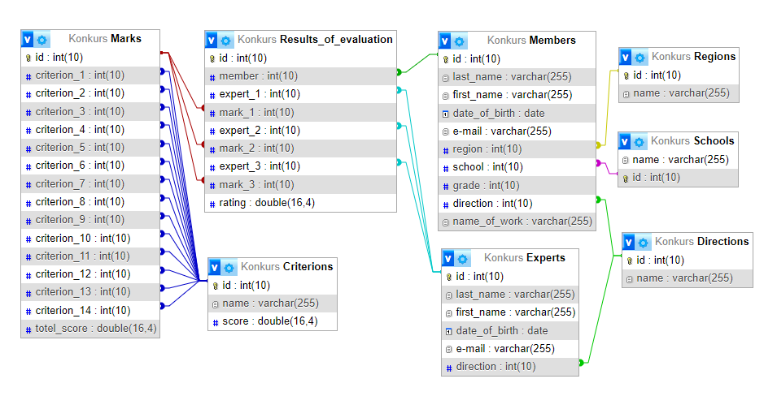

## Приложение 2

SQL-запросы к базе данных «Konkurs»

CREATE TABLE `Criterions` (

`id` int(10) AUTO_INCREMENT NOT NULL,

`name` varchar(255) NOT NULL,

`score` double(16, 4) NOT NULL,

PRIMARY KEY (`id`)

);

CREATE TABLE `Directions` (

`id` int(10) AUTO_INCREMENT NOT NULL,

`name` varchar(255) NOT NULL,

PRIMARY KEY (`id`)

);

CREATE TABLE `Regions` (

`id` int(10) AUTO_INCREMENT NOT NULL,

`name` varchar(255) NOT NULL,

PRIMARY KEY (`id`)

);

CREATE TABLE `Schools` (

`name` varchar(255) NOT NULL,

`id` int(10) AUTO_INCREMENT NOT NULL,

PRIMARY KEY (`id`)

);

CREATE TABLE `Experts` (

`id` int(10) AUTO_INCREMENT NOT NULL,

`last_name` varchar(255) NOT NULL,

`first_name` varchar(255) NOT NULL,

`date_of_birth` date NOT NULL,

`e-mail` varchar(255) NOT NULL,

`direction` int(10) NOT NULL,

PRIMARY KEY (`id`),

INDEX `direction` (`direction`),

CONSTRAINT `Experts_direction_Directions_id_foreign` FOREIGN KEY (`direction`) REFERENCES `Directions` (`id`)

);

CREATE TABLE `Marks` (

`id` int(10) AUTO_INCREMENT NOT NULL,

`criterion_1` int(10) NOT NULL,

`criterion_2` int(10) NOT NULL,

`criterion_3` int(10) NOT NULL,

`criterion_4` int(10) NOT NULL,

`criterion_5` int(10) NOT NULL,

`criterion_6` int(10) NOT NULL,

`criterion_7` int(10) NOT NULL,

`criterion_8` int(10) NOT NULL,

`criterion_9` int(10) NOT NULL,

`criterion_10` int(10) NOT NULL,

`criterion_11` int(10) NOT NULL,

`criterion_12` int(10) NOT NULL,

`criterion_13` int(10) NOT NULL,

`criterion_14` int(10) NOT NULL,

`totel_score` double(16, 4) NOT NULL,

PRIMARY KEY (`id`),

INDEX `index_1` (

`criterion_1`, `criterion_2`, `criterion_3`,

`criterion_4`, `criterion_5`, `criterion_6`,

`criterion_7`, `criterion_8`, `criterion_9`,

`criterion_10`, `criterion_11`,

`criterion_12`, `criterion_13`,

`criterion_14`

),

CONSTRAINT `Marks_criterion_1_Criterions_id_foreign` FOREIGN KEY (`criterion_1`) REFERENCES `Criterions` (`id`),

CONSTRAINT `Marks_criterion_2_Criterions_id_foreign` FOREIGN KEY (`criterion_2`) REFERENCES `Criterions` (`id`),

CONSTRAINT `Marks_criterion_3_Criterions_id_foreign` FOREIGN KEY (`criterion_3`) REFERENCES `Criterions` (`id`),

CONSTRAINT `Marks_criterion_4_Criterions_id_foreign` FOREIGN KEY (`criterion_4`) REFERENCES `Criterions` (`id`),

CONSTRAINT `Marks_criterion_5_Criterions_id_foreign` FOREIGN KEY (`criterion_5`) REFERENCES `Criterions` (`id`),

CONSTRAINT `Marks_criterion_6_Criterions_id_foreign` FOREIGN KEY (`criterion_6`) REFERENCES `Criterions` (`id`),

CONSTRAINT `Marks_criterion_7_Criterions_id_foreign` FOREIGN KEY (`criterion_7`) REFERENCES `Criterions` (`id`),

CONSTRAINT `Marks_criterion_8_Criterions_id_foreign` FOREIGN KEY (`criterion_8`) REFERENCES `Criterions` (`id`),

CONSTRAINT `Marks_criterion_9_Criterions_id_foreign` FOREIGN KEY (`criterion_9`) REFERENCES `Criterions` (`id`),

CONSTRAINT `Marks_criterion_10_Criterions_id_foreign` FOREIGN KEY (`criterion_10`) REFERENCES `Criterions` (`id`),

CONSTRAINT `Marks_criterion_11_Criterions_id_foreign` FOREIGN KEY (`criterion_11`) REFERENCES `Criterions` (`id`),

CONSTRAINT `Marks_criterion_12_Criterions_id_foreign` FOREIGN KEY (`criterion_12`) REFERENCES `Criterions` (`id`),

CONSTRAINT `Marks_criterion_13_Criterions_id_foreign` FOREIGN KEY (`criterion_13`) REFERENCES `Criterions` (`id`),

CONSTRAINT `Marks_criterion_14_Criterions_id_foreign` FOREIGN KEY (`criterion_14`) REFERENCES `Criterions` (`id`)

);

CREATE TABLE `Members` (

`id` int(10) AUTO_INCREMENT NOT NULL,

`last_name` varchar(255) NOT NULL,

`first_name` varchar(255) NOT NULL,

`date_of_birth` date NOT NULL,

`e-mail` varchar(255) NOT NULL,

`region` int(10) NOT NULL,

`school` int(10) NOT NULL,

`grade` int(10) NOT NULL,

`direction` int(10) NOT NULL,

`name_of_work` varchar(255) NOT NULL,

PRIMARY KEY (`id`),

INDEX `region` (`region`),

INDEX `school` (`school`),

INDEX `direction` (`direction`),

CONSTRAINT `Members_direction_Directions_id_foreign` FOREIGN KEY (`direction`) REFERENCES `Directions` (`id`),

CONSTRAINT `Members_school_Schools_id_foreign` FOREIGN KEY (`school`) REFERENCES `Schools` (`id`),

CONSTRAINT `Members_region_Regions_id_foreign` FOREIGN KEY (`region`) REFERENCES `Regions` (`id`)

);

CREATE TABLE `Results_of_evaluation` (

`id` int(10) AUTO_INCREMENT NOT NULL,

`member` int(10) NOT NULL,

`expert_1` int(10) NOT NULL,

`mark_1` int(10) NOT NULL,

`expert_2` int(10) NOT NULL,

`mark_2` int(10) NOT NULL,

`expert_3` int(10) NOT NULL,

`mark_3` int(10) NOT NULL,

`rating` double(16, 4) NOT NULL,

PRIMARY KEY (`id`),

INDEX `index_1` (

`member`, `expert_1`, `mark_1`, `expert_2`,

`mark_2`, `expert_3`, `mark_3`

),

INDEX `index_2` (`member`),

CONSTRAINT `Results_of_evaluation_expert_1_Experts_id_foreign` FOREIGN KEY (`expert_1`) REFERENCES `Experts` (`id`),

CONSTRAINT `Results_of_evaluation_expert_2_Experts_id_foreign` FOREIGN KEY (`expert_2`) REFERENCES `Experts` (`id`),

CONSTRAINT `Results_of_evaluation_expert_3_Experts_id_foreign` FOREIGN KEY (`expert_3`) REFERENCES `Experts` (`id`),

CONSTRAINT `Results_of_evaluation_mark_1_Marks_id_foreign` FOREIGN KEY (`mark_1`) REFERENCES `Marks` (`id`),

CONSTRAINT `Results_of_evaluation_mark_2_Marks_id_foreign` FOREIGN KEY (`mark_2`) REFERENCES `Marks` (`id`),

CONSTRAINT `Results_of_evaluation_mark_3_Marks_id_foreign` FOREIGN KEY (`mark_3`) REFERENCES `Marks` (`id`),

CONSTRAINT `Results_of_evaluation_member_Members_id_foreign` FOREIGN KEY (`member`) REFERENCES `Members` (`id`)

);